12 декабря Классная работа «Длина окружности. Площадь круга» | 12 декабря Классная работа «Длина окружности. Площадь круга»
1. Повторение  1. А.Г. Мерзляк «Математика 6 класс» стр. 153 № 3; № 4; стр. 158 № 765 | 1. Повторение  1. А.Г. Мерзляк «Математика 6 класс» стр. 153 № 3; № 4; стр. 158 № 765
2. Проверка домашнего задания | 2. Проверка домашнего задания
  Вариант 1 | Вариант 2 | Вариант 3 | Вариант 4
  А.Г. Мерзляк «Математика 6 класс Дидактические материалы»  стр. 18 – 19  № 138; № 141;  № 142 | А.Г. Мерзляк «Математика 6 класс Дидактические материалы»  стр. 48 – 49  № 138; № 141;  № 142 | А.Г. Мерзляк «Математика 6 класс Дидактические материалы»  стр. 78 – 79  № 138; № 141;  № 142 | А.Г. Мерзляк «Математика 6 класс Дидактические материалы»  стр. 108 – 109  № 138; № 141;  № 142
  Вариант 1 | Вариант 2 | Вариант 3 | Вариант 4
  А.Г. Мерзляк «Математика 6 класс Дидактические материалы»  стр. 18 – 19  № 138; № 141;  № 142 | А.Г. Мерзляк «Математика 6 класс Дидактические материалы»  стр. 48 – 49  № 138; № 141;  № 142 | А.Г. Мерзляк «Математика 6 класс Дидактические материалы»  стр. 78 – 79  № 138; № 141;  № 142 | А.Г. Мерзляк «Математика 6 класс Дидактические материалы»  стр. 108 – 109  № 138; № 141;  № 142
3. Закрепление изучаемого материала | 3. Закрепление изучаемого материала
  Вместе | Индивидуально
  1. А.Г. Мерзляк «Математика 6 класс» стр. 156 № 752 | 1. А.Г. Мерзляк «Математика 6 класс Рабочая тетрадь № 2» стр. 36 № 339
  2. А.Г. Мерзляк «Математика 6 класс» стр. 156 № 753 | 2. А.Г. Мерзляк «Математика 6 класс Рабочая тетрадь № 2» стр. 37 № 340
  3. А.Г. Мерзляк «Математика 6 класс» стр. 156 № 755 | 3. А.Г. Мерзляк «Математика 6 класс Рабочая тетрадь № 2» стр. 38 № 341
  4. А.Г. Мерзляк «Математика 6 класс» стр. 157 № 759
  5. А.Г. Мерзляк «Математика 6 класс» стр. 157 № 760
  6. А.Г. Мерзляк «Математика 6 класс» стр. 157 № 761
  7. А.Г. Мерзляк «Математика 6 класс» стр. 157 № 762
  Вместе | Индивидуально
  1. А.Г. Мерзляк «Математика 6 класс» стр. 156 № 752 | 1. А.Г. Мерзляк «Математика 6 класс Рабочая тетрадь № 2» стр. 36 № 339
  2. А.Г. Мерзляк «Математика 6 класс» стр. 156 № 753 | 2. А.Г. Мерзляк «Математика 6 класс Рабочая тетрадь № 2» стр. 37 № 340
  3. А.Г. Мерзляк «Математика 6 класс» стр. 156 № 755 | 3. А.Г. Мерзляк «Математика 6 класс Рабочая тетрадь № 2» стр. 38 № 341
  4. А.Г. Мерзляк «Математика 6 класс» стр. 157 № 759
  5. А.Г. Мерзляк «Математика 6 класс» стр. 157 № 760
  6. А.Г. Мерзляк «Математика 6 класс» стр. 157 № 761
  7. А.Г. Мерзляк «Математика 6 класс» стр. 157 № 762
4. Итог урока  А.Г. Мерзляк «Математика 6 класс» стр. 151 § 25 «Длина окружности и площадь круга». | 4. Итог урока  А.Г. Мерзляк «Математика 6 класс» стр. 151 § 25 «Длина окружности и площадь круга».
5. Домашнее задание  1. А.Г. Мерзляк «Математика 6 класс» стр. 151 § 25 «Длина окружности и площадь круга».  2. Решить упражнения № 754; № 755, а также  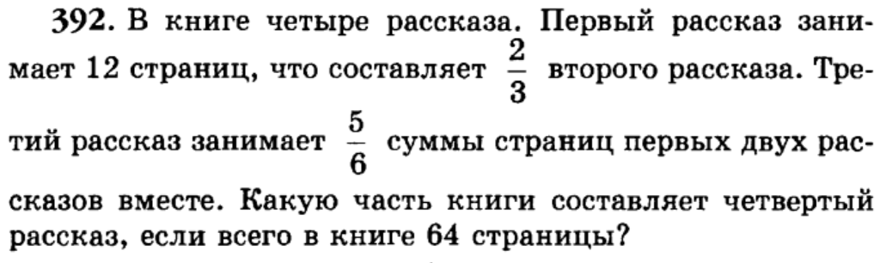  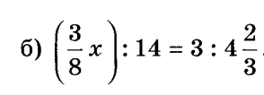 | 5. Домашнее задание  1. А.Г. Мерзляк «Математика 6 класс» стр. 151 § 25 «Длина окружности и площадь круга».  2. Решить упражнения № 754; № 755, а также
Дополнительное задание (Для тех, кто хочет знать больше)   | Дополнительное задание (Для тех, кто хочет знать больше)
А.Г. Мерзляк «Математика 6 класс» стр. 158 № 766 | А.Г. Мерзляк «Математика 6 класс» стр. 158 № 766

